TURMA:BABY 1 E BABY 2 | TITULAR:ROSEMARI KORSACK FIEL | AUXILIAR: TAMIRES/ CAMILA
PREVISÃO: 06/07 A 31/07
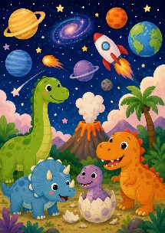

PROJETO DE JULHO-PEQUENOS EXPLORADORES: ENTRE PLANETAS E DINOSSAUROS.

JUSTIFICATIVA

As crianças pequenas constroem conhecimento por meio de exploração, das brincadeiras, das interações e das experiências sensoriais. Os temas “Planetas” e “Dinossauros “despertam naturalmente a curiosidade infantil, proporcionando momentos de encantamento, imaginação e descobertas.
Durante a primeira infância, é fundamental oportunizar experiências significativas que estimulem o desenvolvimento motor, cognitivo, social, afetivo e sensorial. Por meio deste projeto, as crianças serão convidadas a explorar o universo dos planetas e dos dinossauros
através de atividades lúdicas, artísticas, musicais e corporais.

ABORDAGENS

O projeto será desenvolvido através de brincadeiras dirigidas, atividades sensoriais, experiências artísticas, música, histórias, circuitos motores e momentos de exploração livre, favorecendo a participação ativa das crianças e a construção das aprendizagens por meio de brincar,

OBJETIVOS:

-DESENVOLVER A COORDENAÇÃO MOTORA AMPLA E FINA;
-EXPLORAR DIFERENTES CORES, FORMAS E TEXTURAS;
-ESTIMULAR A CRIATIVIDADE E A IMAGINAÇÃO;
-INCENTIVAR A INTERAÇAÕ ENTRE AS CRIANÇAS;
-DESENVOLVER A LINGUAGEM ORAL ATRAVÉS DE MÚSICA E BRINCADEIRAS;
-PROMOVER EXPERIÊNCIA SENSORIAL DIVERSIFICADA;
-FAVORECER A EXPRESSÃO CORPORAL E ARTÍSTICA.

EVENTOS COMEMORATIVOS.

-20/07- DIA DO AMIGO
-26/07-DIA DOS AVÓS

GRADE DE ATIVIDADES.
SEMANA 1- | - DESCOBRINDO O ESPAÇO
SEMANA 2- | - VIAJANDO PELOS PLANETAS
SEMANA 3- | - CONHECENDO OS DINOSSAUROS
SEMANA 4- | -AVENTURA NA PRÉ´HISTÓRIA

PRIMEIRA SEMANA –06/07 A 10/07-DESCOBRINDO O ESPAÇO
SEGUNDA-06/07 | TERÇA-07/07 | QUARTA-08/07 | QUINTA-09/07 | SEXTA-10/07
PURA DO CÉU ESTRELADO | FOGUETE DA IMAGINAÇÃO | CHUVA DE ESTRELAS | CAMINHO DA LUA | DANÇA ESPACIAL
Pintura coletiva com esponjas.  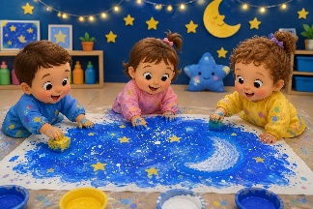 | 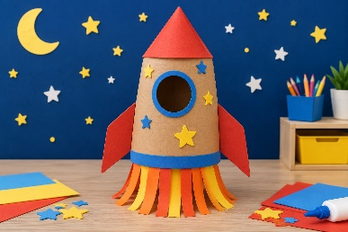  Foguete de papelão. | 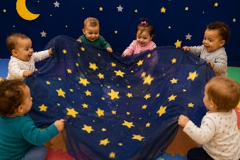  CULINÁRIA COM A NUTRI | 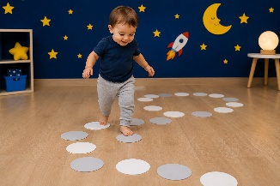  Círculos espalhados pelo chão formando um percurso, representando luas. | 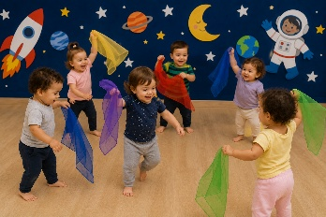  Dança com lenços.

SEGUNDA SEMANA -13/07 A 17/O7-VIAJANDO PELOS PLANETA
SEGUNDA-13/07 | TERÇA-14/07 | QUARTA-15/07 | QUINTA-16/07 | SEXTA-17/07
PLANETAS COLORIDOS | CAIXA SENSORIAL ESPACIAL | PLANETA DE BOLHAS | COLAGEM DE PLANETAS | MÚSICA DOS PLANETA
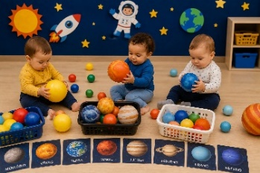  Explorando os planetas | Texturas, cores e formas.  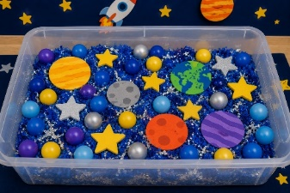 | Pegando as bolhas de sabão.  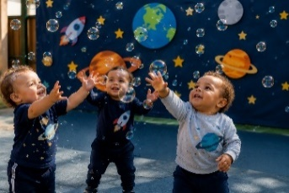  CULINÁRIA COM A NUTRI | 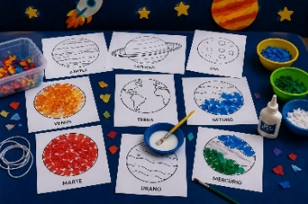  Papeis coloridos rasgados. | 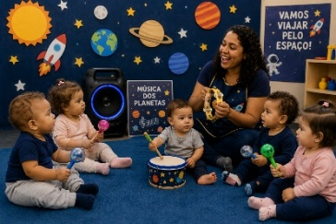

TERCEIRA SEMANA –20/07 A 24/07-CONHECENDO OS DINOSSAUROS
SEGUNDA-20/07 | TERÇA-21/07 | QUARTA-22/07 | QUINTA-23/07 | SEXTA-24/07
PEGADAS JURÁSSICAS | PINTURA DE DINOSSAURO | DINO NA AREIA | DANÇA DOS DINOSSAUROS | OVO DE DINOSSAURO
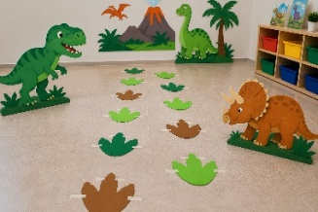  Andando nas pegadas dos Dinossauros. | Vamos pintar o Dinossauro  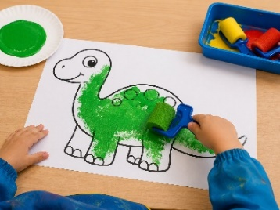 | Vamos encontrar os Dinossauros.  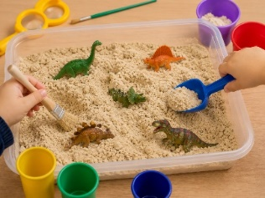  CULINÁRIA COM A NUTRI | 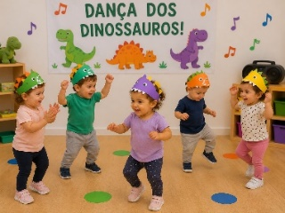 | 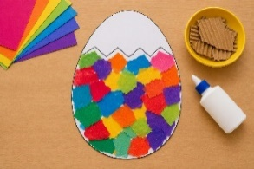  Vamos enfeitar o ovo do Dinossauro.  LEMBRACINHA PARA O DIA DOS AVÓS

QUARTA SEMANA –27/07 A 31/07
SEGUNDA-27/07 | TERÇA-28/07 | QUARTA-29/07 | QUINTA-30/07 | SEXTA-31/07
CAÇA AOS OVOS DE  DINOSSAURO | TÚNEL JURÁSSICO | DINO CARIMBO | CAVERNA DOS DINOSSAUROS | FESTA DOS PEQUENOS EXPLORADORES
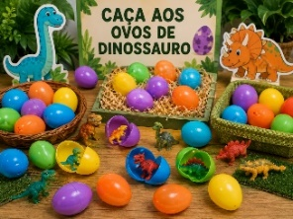  Vamos a caça dos ovos. | 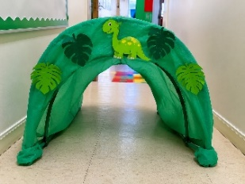  Vamos passar pelo túnel dos Dinossauros. | 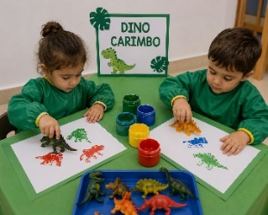  CULINARIA COM A NUTRI | 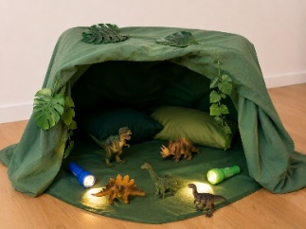  Procurando os Dinossauros escondidos. | 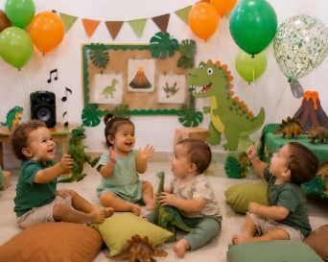
CRONOGRAMA DE ATIVIDADES

DATA | DIA DA SEMANA | COMPROMISSO

